状態UI＆エフェクト仕様

概要
オブジェクト・キャラクターに付随するUI＆エフェクトの仕様。

更新履歴
02/02：状態マーカーのファイル名を更新
01/27：「２－３．大海戦参加マーカー」を追加

目次
１．ターゲットマーカー 2
１－１．ターゲットマーカー（3D) 2
１－２．照準マーカー（UI） 2
２．PC状態の表示 3
２－１．実行中コマンド 3
２－２．出航準備マーカー 3
２－３．大海戦参加マーカー 3
２－４．ユーザー設定状態 4
２－４－１．表示位置 4
２－４－２．表示内容 4
（１）アピールコメント 4
（２）状態マーカー 4
３．PC表示エフェクト 5
３－１．船・キャラ共通 5
３－２．船のみ表示 6
３－２－１．航行不能 6
３－２－２．物資切れ 6
３－２－３．特殊状態 7
３－２－４．特殊状態回復 7
３－２－５．洋上災害 8
３－２－６．探検失敗 8
４．スキル使用 9
４－１．スキル発動時 9
４－２．スキル別表現 9
４－２－１．疲労回復 9
４－２－２．物資補充 9
４－２－２．修理、外科医術 10
４－２－３．救助 10
４－２－３．演奏 10

１．ターゲットマーカー

１－１．ターゲットマーカー（3D)

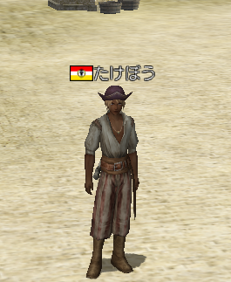
NPCまたは円柱状のオブジェクトの場合
板オブジェクトの場合
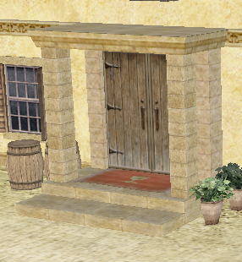

円柱の上部中心に配置し、下向きに指す。
板の表面側上方に配置し、
斜め下向きに指す。

１－２．照準マーカー（UI）
戦闘中、敵をターゲットした場合

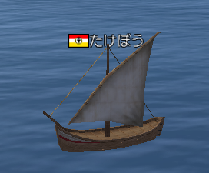

２．PC状態の表示
通知範囲は周囲。

２－１．実行中コマンド
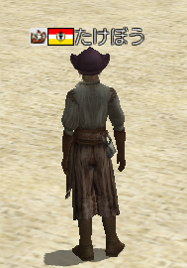
プレイヤーが実行中のコマンド。以下のいずれか一つの値を取る。
陸上のみ。

ID | 名称 | マーカー（24×16）
0 | なし | 表示せず
1 | 艦隊募集中 | stmarker_0000
2 | バザール出店中 | stmarker_0001
3 | イベント中 | stmarker_0002

２－２．出航準備マーカー（削除）
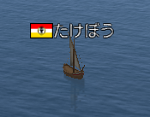
出港所では、出航した船に出港準備マーカーを表示する。
「２－１」と同じ位置に表示されるが、同時に出ることはない。
出港所のみ。
OK

名称 | マーカー（24×16）
出航準備 | stmarker_0003

２－３．大海戦参加マーカー（10/17追加）
大海戦において、「攻撃艦隊」と「防衛艦隊」に表示する。（「0505大海戦クエスト」参照）
「２－１」「２－２」と同じ位置に表示されるが、同時に出ることはない。洋上のみ。
名称 | マーカー（24×16）
大海戦攻撃艦隊 | stmarker_0011
大海戦防衛艦隊 | stmarker_0012

２－４．ユーザー設定状態
プレイヤーが周囲に主張する状態。コミュニケーションコマンドの「状態設定」で設定できる。

２－４－１．表示位置
①マウスポイントした場合
最も手前にいるPCの情報が、マウスカーソルの位置に表示される。

②キーボードターゲットした場合
ターゲットしたPCの情報が、ターゲット名表示欄の下に表示される。

この表示は、2～3秒で消去する。

２－４－２．表示内容

（１）アピールコメント
最大8字。

（２）状態マーカー
①離席・匿名
「離席中」「限定匿名」「全匿名」のいずれかがOnの場合、以下のマーカーのうち、Onのものをアピールコメントの上に表示する。
ただし、「全て遮断」OR「知人限定」は一番左に置く

名称 | マーカー | サイズ
離席中 | txtpcstate_0000_0 | （64×16）
知人限定 | txtpcstate_0001_0 | （64×16）
全て遮断 | txtpcstate_0001_0 | （64×16）

修行中です

②勧誘・売買希望
以下のマーカーのうち、Onのものを、匿名、離席マーカーの右に並べて表示する。

名称 | マーカー | サイズ
勧誘希望 | stmarker_0004 | （24×16）
売りたし | stmarker_0005 | （24×16）
買いたし | stmarker_0006 | （24×16）

３．PC特殊状態表示とAffair（演出）

３－１．船・キャラ共通Affair
Affair | 状況 | TextUI | エフェクト | SE
レベルアップ | 航海者レベルが上がる | txtnotice_0000_0 | レベルアップ | レベルアップ
スキルアップ | スキルランクが上がる | txtnotice_0001_0 | スキルアップ | スキルアップ
クエスト達成 | クエストを達成する | txtquestach_0000_0 | なし | －

Level Up!

Level Up!

３－２．船のみ表示

３－２－１．航行不能
洋上で、【船員】または【耐久力】が0になったときに表示する。

Affair | TextUI | SE | 状態表示方法（持続）
船員全滅 | txtstchange_0000_0 | 船員全滅 | なし
船沈没 | txtstchange_0001_0 | 沈没 | 船を後方に10°傾ける
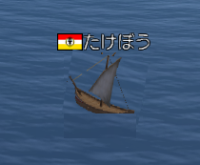
航行不能！

３－２－２．物資切れ
水切れ！
【水】または【食糧】が0になった瞬間に表示する。

Affair | TextUI
水切れ | txtstchange_0002_0
食糧切れ | txtstchange_0003_0

３－２－３．特殊状態
発生時に文字CGを表示し、ループのエフェクトを流す。
エフェクトは、船の円柱の大きさにあわせ、拡大して表示する。
データ上重複可能なので、エフェクトも重複して表示する。

Affair | TextUI | SE | 状態表示方法（持続）
壊血病 | txtspstate_0001_0 | 災害（発生時） | 病気エフェクト（L)
疫病 | txtspstate_0002_0 | 災害（発生時） | 病気エフェクト（L)
叛乱 | txtspstate_0003_0 | 災害（発生時） | 叛乱エフェクト（L)
鼠発生 | txtspstate_0004_0 | 災害（発生時） | 鼠エフェクト（L)
火災 | txtspstate_0005_0 | 船燃え（L） | 火災エフェクト（L)
暗礁 | txtspstate_0006_0 | 座礁（発生時） | なし
浸水 | txtspstate_0007_0 | なし | 船の表示位置を下げる
混乱 | txtspstate_0008_0 | なし | 混乱エフェクト（L)
大揺れ | txtspstate_0009_0 | なし | 船が揺れる
煙幕 | txtspstate_0010_0 | なし | 煙幕エフェクト（L)
壊血病発生！

３－２－４．特殊状態回復
特殊状態が回復したときに表示する。
Affair | エフェクト | SE
状態回復※ | 状態回復 | 回復

※元の特殊状態によってメッセージが違う。
エフェクト、SEは共通。

３－２－５．洋上災害
洋上災害が発生したときに表示する。

Affair | TextUI | SE | 状態表示方法
藻 | なし | 災害 | 藻エフェクト（ループ)
セイレーン | なし | 災害 | セイレーンエフェクト＋SE（ループ）
磁場 | txtdisaster_0000_0 | 災害 | 磁場SE（ループ）＋羅針盤非表示

磁場異常！
藻
エフェクトメーカーのデータを海面に特殊レンダリングする。
セイレーン
甲板周辺に霧のエフェクト
磁場

３－２－６．探検失敗
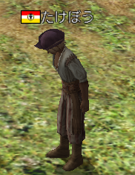
陸地で、【疲労度】が1000になったときに表示する。

Affair | モーション | SE
探検失敗 | 気絶 | 船員全滅

４．スキル使用
通知範囲は、艦隊と戦闘相手。

４－１．スキル発動時
スキル使用者に、各スキルスチルと同時に表示する。

Affair | 2DUI | エフェクト | SE
スキル使用 | skill_**** | スキル使用 | スキル使用

４－２．スキル別表現

４－２－１．疲労回復
調理、酒豪、演奏スキルにより、疲労が回復した船に表示する。（洋上のみ）

Affair | エフェクト | SE
疲労回復※ | 疲労回復 | 回復

※使用スキルにより、メッセージが違う。

４－２－２．物資補充
調達、転用スキルにより、物資を補充した船に表示する。（洋上のみ）

Affair | エフェクト | SE
物資補充※ | 補充 | 補充

※使用スキルにより、メッセージが違う。

４－２－２．修理、外科医術
修理、外科医術スキルを使用したときに表示する。（洋上のみ）
円状のエフェクトは、使用者からスキルの有効範囲まで広がる。
Affair | エフェクト
修理 | 修理
外科医術 | 船員回復

船員・耐久力が回復した船には回複値を表示する。
Affair | SE | 2DUI
耐久力回復（修理） | 修理 | 耐久力回復値
船員回復（外科医術） | 回復 | 船員回復値

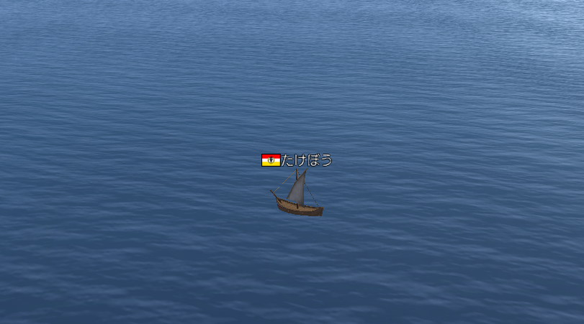
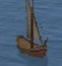
12
11

４－２－３．救助
救助スキルで船員が回復した船に表示する。

Affair | 2DUI | エフェクト | SE  1
状態回復 | 船員回復値 | 状態回復 | 回復

４－２－３．演奏
演奏スキル使用中の船に表示する。（洋上のみ）

名称 | 状態表示方法  ♪
演奏 | 演奏中エフェクト（L)  ♪
♪

－以上－

